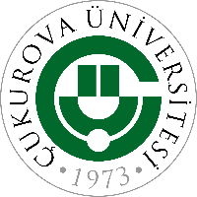 | T.C.  ÇUKUROVA ÜNİVERSİTESİ  SAĞLIK KÜLTÜR ve SPOR DAİRE BAŞKANLIĞI  Satın Alma Teklifi Formu | Doküman No | FRM-IMID-0002
 |  | İlk Yayın Tarihi | 16/07/2024
 |  | Revizyon Tarihi | ---
 |  | Revizyon No | ---
 |  | Sayfa No | 1/1

SAĞLIK KÜLTÜR ve SPOR DAİRE BAŞKANLIĞI
Sayın Firma Yetkilisi, …../……/2025
Birimimizce aşağıda cinsi ve miktarı yazılı malzemelerin 4734 sayılı Kanunun 22/d maddesine göre doğrudan temin yoluyla alımı yapılacağından KDV hariç yerine teslim birim fiyatlarının bildirilmesi rica olunur.
*Teslimat Yeri: Çukurova Üniversitesi Sağlık Kültür ve Spor Daire Başkanlığı Anaokulu
*Ürünler talebimizi karşılayacak şekilde titizlikle hazırlanacaktır.
*Teklifi kazanan firma asgari süre içinde aşağıdaki mal/hizmeti, faturası ile beraber Muayene Kabul komisyonu tarafından kontrol edilmek suretiyle fakültemize teslim edecektir.
*Teklif bedeli KDV hariç bir şekilde belirlenecektir.
*Teklifte yer alan malzemenin istenen niteliğe uygun olup olmadığı muayene kabul komisyonumuz tarafından belirlenecektir. Belirtilenin dışında fakültemize farklı bir marka, cins, kalite ve model gelmesi durumunda faturası iptal edilerek ürünler iade edilecektir.

Sıra  No | Malzeme Adı | Malzeme Özellikleri | Miktarı | Birimi | Birim Fiyat (KDV Hariç) | Tutar  (KDV Hariç)
1 | PLASTİK ÇATAL |  | 10000 | ADET
2 | PLASTİK KAŞIK |  | 10000 | ADET
3 | KARTON BARDAK |  | 12000 | ADET
4 | KÖPÜK SERVİS TABAĞI |  | 5000 | ADET
5 | KÖPÜK TABLDOT (5 BÖLMELİ) |  | 5000 | ADET
 |  |  |  |  | TOPLAM
Firma Ad ve Ticaret Unvan:  Firma Vergi No: | ………………………………………………..  ………………………………………………..
Kaşe-İmza:
YALNIZ:………………………………………………………………………

- KÖPÜK TABAK 5 GÖZLÜ TABLDOT
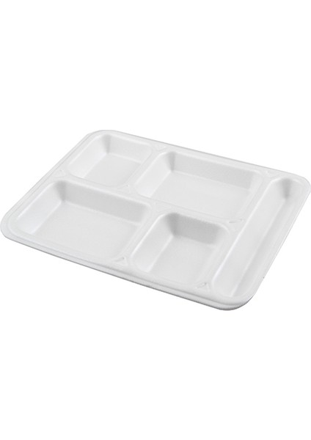

Köpük Tabldot (5 Bölmeli) – Teknik Şartname
- Gıda ile temasa uygun köpük malzemeden üretilmiş olacaktır.
- 5 bölmeli yapıya sahip olacaktır.
- Tek kullanımlık olacaktır.
- Bölmeler arası sızdırma yapmayacak şekilde tasarlanmış olacaktır.
- Dayanıklı ve hijyenik olacaktır.
- PLASTİK ÇATAL VE PLASTİK KAŞIK
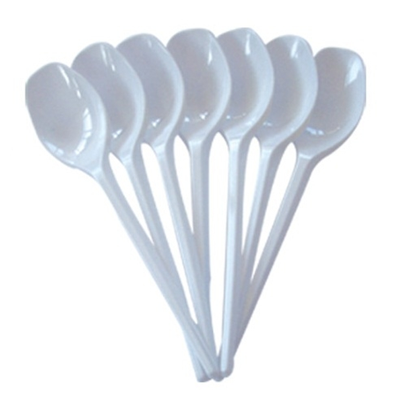

2. PLASTİK ÇATAL –PLASTİK KAŞIK TEKNİK ŞARTNAME
- Gıda ile temasa uygun plastik hammaddeden üretilmiş olacaktır.
- Tek kullanımlık olacaktır.
- Kırılmaya ve eğilmeye karşı dayanıklı olacaktır.
- Sağlığa zararlı madde içermeyecektir.
- Pürüzsüz yüzeye sahip olacaktır.
- İlgili TSE ve/veya CE standartlarına uygun olacaktır.

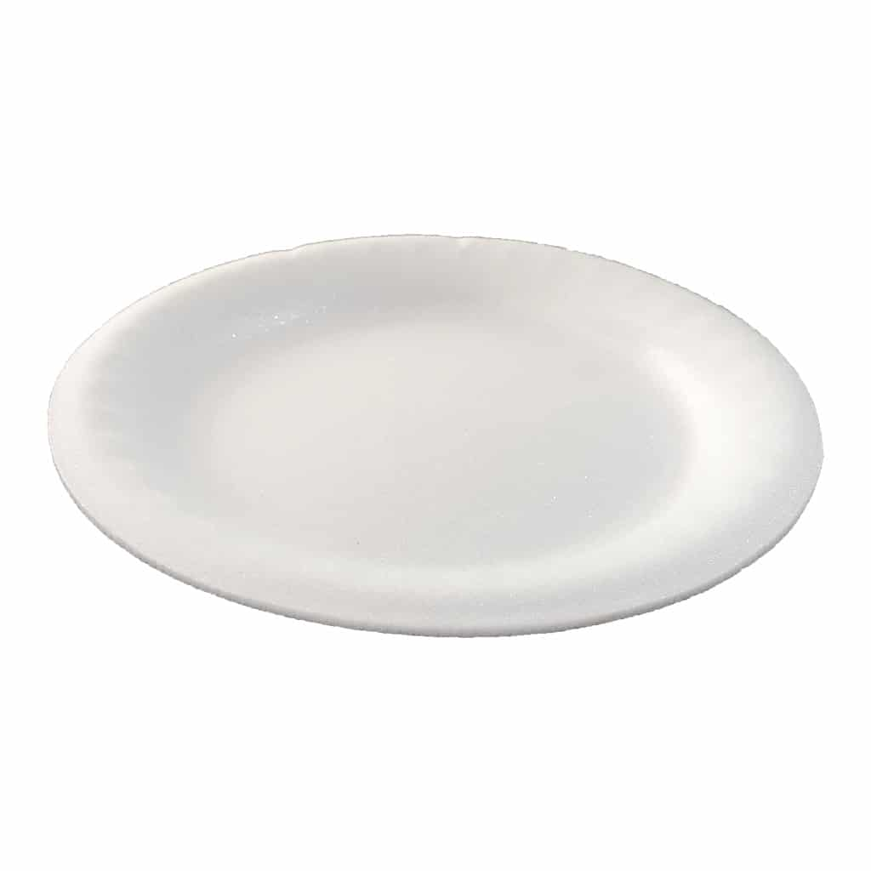
KÖPÜK SERVİS TABAĞI – TEKNİK ŞARTNAME
- Gıda ile temasa uygun köpük (strafor) malzemeden üretilecektir.
- Tek kullanımlık olacaktır.
- Hafif ve taşımaya elverişli olacaktır.
- Kırılmaya ve ezilmeye karşı dayanıklı olacaktır.
- Sağlığa zararlı madde içermeyecektir.

- KARTON BARDAK
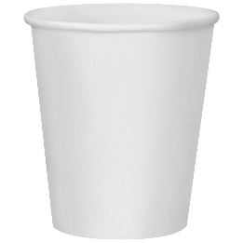

Karton Bardak – Teknik Şartname
- Gıda ile temasa uygun kartondan üretilmiş olacaktır.
- Sıcak ve soğuk içecek kullanımına uygun olacaktır.
- Sızdırma yapmayacak şekilde iç yüzeyi kaplamalı olacaktır.
- Tek kullanımlık olacaktır.
- Çevre ve insan sağlığına zararlı madde içermeyecektir.

